Особенности формирования словарного запаса у дошкольников
Подготовила: учитель-логопед 1 категории Тимофеева О.Н.
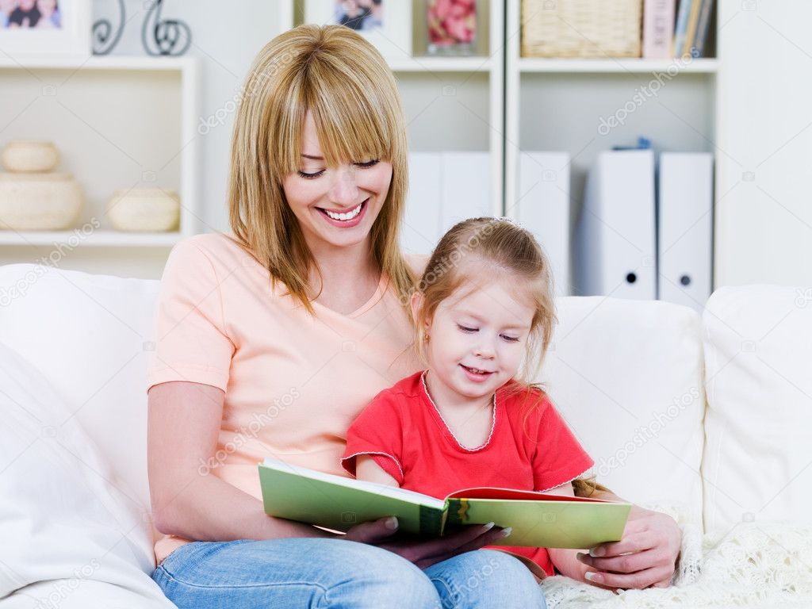
Формирование и развитие словаря является одним из основных направлений речевого развития дошкольников. Согласно результатам диагностики в последнее время у многих детей наблюдаются те или иные признаки задержки речевого развития. Такие дети оказываются элементарно не готовы к обучению в школе. И в первую очередь это сказывается на овладении грамотой – детям просто не хватает знаний, чтобы подобрать проверочные слова. Чтобы этого не допустить, необходимо предпринять действенные меры для обогащения словарного запаса ребенка, чтобы он знал как можно больше слов перед поступлением в школу.

Что должен знать ребенок в норме?
Все дети находятся в разных условиях развития речи, поэтому количество слов, которые они знают, отличается в каждом конкретном случае. Но есть определенный перечень понятий, которые дети должны знать к 5 – 7 годам:
- Бытовой словарь (названия игрушек, посуды, предметов гигиены и обихода).
- Пространственное ориентирование (верх, низ, право, лево).
- Понятия времени (секунда, минута, час, год), дни недели, месяцы и времена года.
- Природоведческий словарь (названия явлений природы, животных, растений, птиц, которые находятся в его непосредственном окружении).
- Числительные (в идеале до ста).
- Термины из области обществознания (названия праздников, слова, обозначающие труд людей, человеческие ценности и т.д.)
- Виды спорта (футбол, хоккей и т.д.)
- Слова, обозначающие эмоции, чувства и переживания.
- Части человеческого тела.
- Названия транспортных средств.
- Цвета и оттенки.
Как увеличить словарный запас ребенка?
Существует множество способов, которые позволяют сформировать пассивный и активный словарь ребенка. Быстро достичь результата позволят следующие рекомендации.
- Больше общайтесь с ребенком.
Постоянное общение с ребенком – это та база, которая позволяет ребенку узнавать новые слова, спрашивать взрослого о тех предметах и явлениях, которые он наблюдает. Речь дошкольников преимущественно состоит из существительных и глаголов, поэтому нужно как можно чаще употреблять прилагательные. Дети с трудом их запоминают, поэтому так важно знакомить ребенка с формой и цветом, запахом, материалом, назначением предметов.

- Читайте книги.
Нужно не просто читать книги вслух, а делать это медленно и с интонацией. Периодически нужно останавливаться и спрашивать ребенка, понял ли он смысл прочитанного, или какие-то слова ему непонятны. Это очень важно, потому что даже при прочтении самой простой книги у ребенка может возникнуть множество вопросов, о которых вы даже не догадываетесь.

- Метод наблюдения
Наблюдать с ребенком можно практически за всем. Проводите осмотр помещений, в которых вы бываете, наблюдайте с ним за явлениями природы, детьми во дворе, животными и птицами. Но не оставайтесь просто наблюдателем – комментируйте сами то, что видите. Активно делитесь своими наблюдениями, описывайте те чувства, которые вы испытываете при этом.

- Проводите больше времени с ребенком за каким-нибудь делом
Здесь можно совмещать приятное с полезным. К примеру, возьмите с собой ребенка на кухню, где вы можете приготовить семейный ужин. Здесь просто огромное количество новых предметов, названия и назначения которых могут быть ему неизвестны. Демонстрируйте и называйте ему имеющиеся кухонные предметы, рассказывайте, для чего они нужны. Наверняка ребенок захочет вам помочь, поэтому можно доверить ему какое-то простое и безопасное занятие (перемешивать ложкой салат, перебирать гречку и т.д.)

Игры и упражнения на развитие активного словаря
- «Назови предметы». Взрослый называет признак предмета, а ребенок должен соотнести с ним определенный предмет. Например, большой (слон, небоскреб, мир); белый (хлеб, лист бумаги, снег и т.д.)
- «Я знаю пять». Предложить ребенку назвать 5 видов животных, типов транспорта и т.д.
- Игра с мячом «Съедобное-несъедобное». Взрослый называет любое слово и бросает мяч ребенку. Если слово «съедобное» (мороженое, яблоко, колбаса), то ребенок ловит мяч, а если оно обозначает несъедобный предмет, то мяч отбрасывается.
- «Угадай профессию». Человек, который водит машину… (водитель), человек, который продает продукты… (продавец).
- «Скажи наоборот». Взрослый называет слово, а ребенок называет его антоним: горячий – холодный, медленный – быстрый, сухой – мокрый, весёлый – грустный.
- «Кто где живет?» Взрослый называет животное или птицу и бросает мяч ребенку. Ребенок ловит мяч, называет место, где живет животное, и возвращает мяч. Например, медведь – в берлоге, лиса – в норе, белка – в дупле и т.д.

Игры значительно влияют на увеличение слов, которые ребенок в дальнейшем будет использовать в своей повседневной речи. Важно использовать и подробно объяснять новые понятия. Помните, что все занятия нужно проводить в веселой и непринужденной обстановке, хвалить ребенка, даже если его успехи на данном этапе незначительны.

Желаю удачи!

